**ФГБОУ ВО КАЗАНСКИЙ ГАУ**

**Руководство студента**

Казань 2020

Если Вы забыли логин и (или) пароль, то восстановить их можно, обратившись в службу поддержки по адресу [admin@kazgau.com](mailto:admin@kazgau.com%20%20) (т.е. нужно написать письмо на электронную почту admin@kazgau.com)

Вход

Последующий вход в систему возможно осуществить, выбрав команду «Вход» в верхнем правом углу окна, в появившемся окне ввести имя пользователя и пароль.

В центре страницы содержится список доступных курсов, а по краям расположены информационные и функциональные блоки. Для перехода к изучаемой дисциплине (к которой Вы подкреплены как студент) необходимо нажать на [Обучение Moodle](http://moodle.kazgau.com/course/index.php?categoryid=2) и название курса (дисциплины) в списке доступных дисциплин в центральной части окна.

«Мои курсы» выбрать нужный курс (дисциплину) (Рисунок 1).

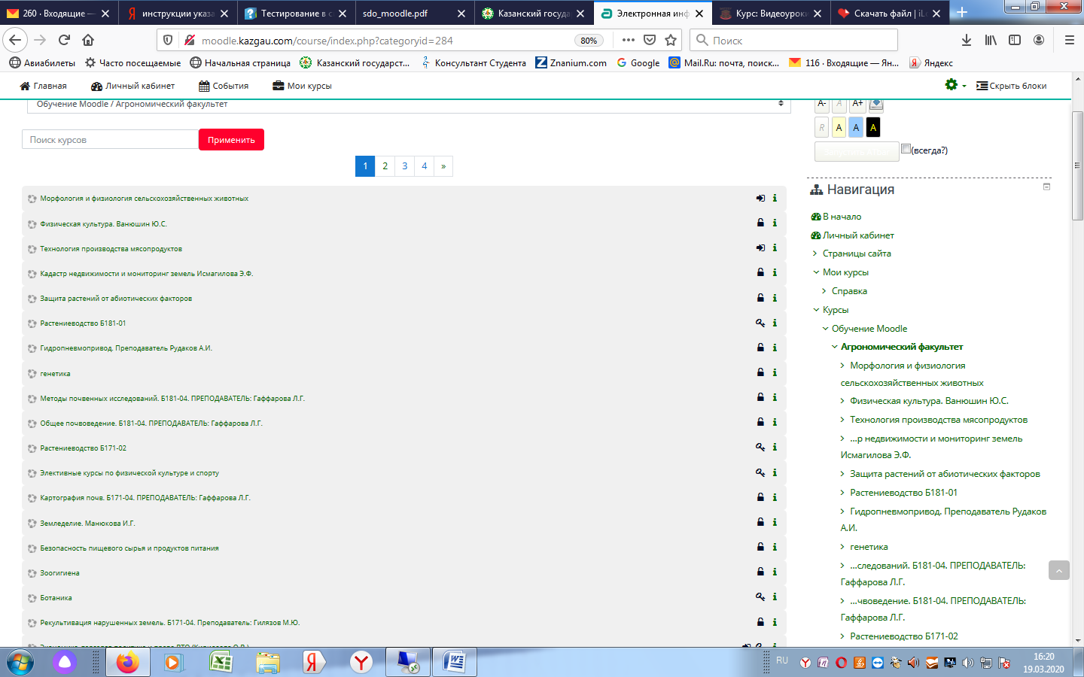Рисунок 1 - Функциональный блок «Категории курсов»

Название курса (дисциплины) в списке курсов является гиперссылкой, щелчок по которой открывает главную страницу курса (дисциплины).

Работа с учебными материалами электронного курса

После входа на сайт со своим логином и паролем Вы получаете доступ к списку дисциплин (курсов), на которые Вы зачислены или будете произвести самостоятельную запись при помощи «КОДОВОЕ СЛОВО».

Нажав на имя дисциплины, Вы попадаете на главную страницу курса (дисциплины). В качестве примера приведена страница курса (дисциплины) "История" (рис. 2).

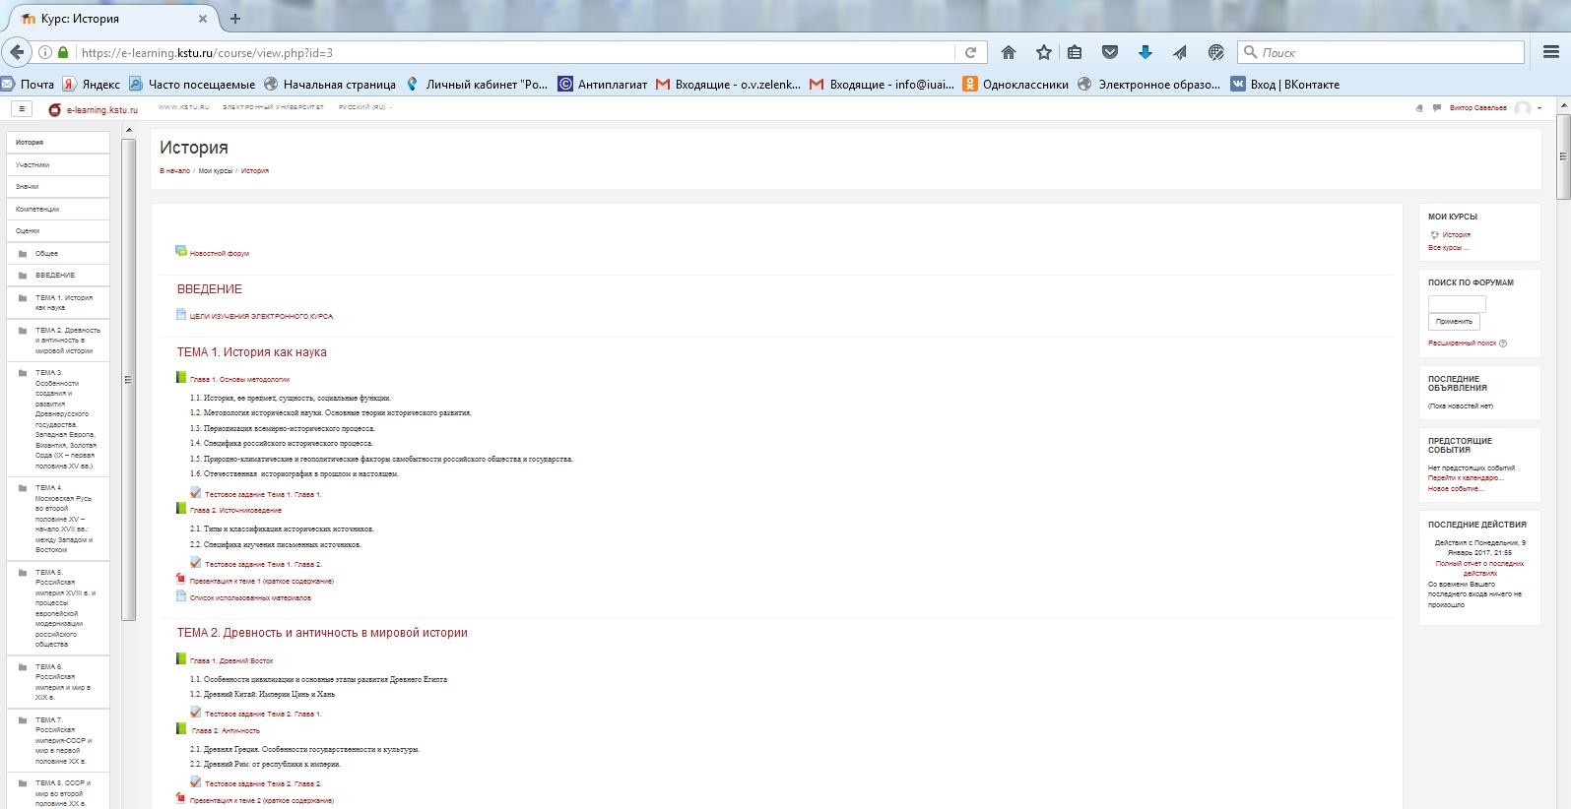

Рисунок 2 - Структура курса «История»

Каждый курс (дисциплина) содержит **основной раздел** (т.е. раздел без номера). В этом разделе размещаются общие для курса виды деятельности, например, новостной форум, программа курса, аннотация к дисциплине.

После общей темы следуют разделы - темы дисциплины (курса). Каждый раздел имеет свое название (название темы дисциплины). В нем размещаются материалы курса: тексты, задания, тесты, и т.д., относящиеся к данной теме.

Итоговый (последний) раздел может включать список рекомендуемой литературы, итоговый тест, глоссарий (словарь) курса. Кроме этого, здесь могут быть размещены задания и материалы для заочников.

Работа с элементами или ресурсами курса

1. Элемент «Форум»

Элемент "Форум" позволяет участникам общаться в асинхронном режиме т.е. в течение длительного времени. Перечисляются одной строкой главные новости и объявления, опубликованные преподавателями в форуме (рис. 3).

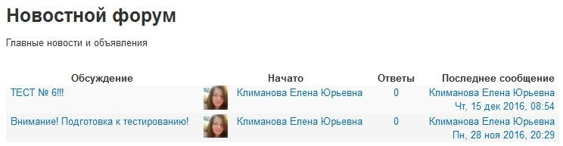

Рисунок 3- Новостной форум

Участники, записанные (подкрепленные) на курс, автоматически получают уведомления о новых сообщениях форума от преподавателя на электронную почту.

1. Элемент «Страница»

Элемент «Страница» отображает текст, изображения, веб-ссылки и т.д.

Для того чтобы просмотреть содержимое «Страницы» необходимо нажать  . После этого откроется окно следующего вида (рис. 4):

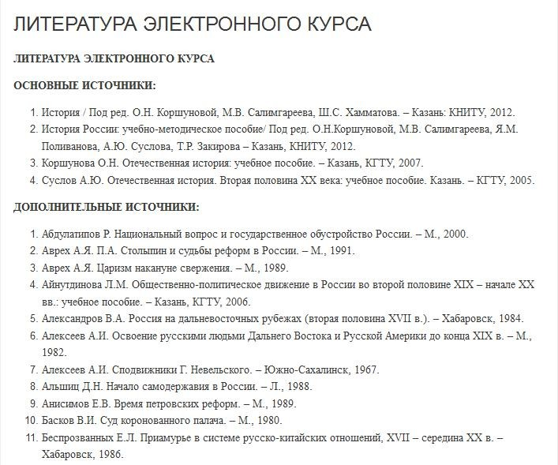

Рисунок 4 - Текстовая страница на примере списка литературы к

курсу «История»

1. Элемент «Книга»

Элемент «Книга» представляет студенту многостраничный теоретический (лекционный) ресурс, подобный книге, с главами и подглавами. Книги могут содержать медиа-файлы, а также текстовую информацию большого объема, которая может быть разбита на разделы.

Книга используется для отображения обучающего материала по отдельным разделам или в качестве справочника.

Для того чтобы просмотреть содержимое «Книги», необходимо нажать . После этого откроется окно следующего вида (рис. 5):

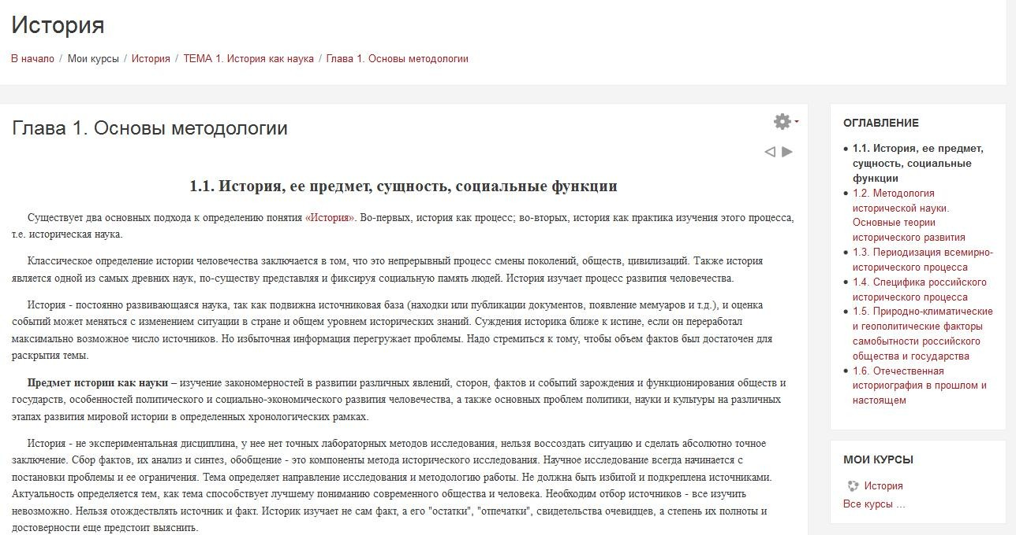

Рисунок 5 - Элемент «Книга» на примере лекционного материала по первой теме курса «История»

Справа находится блок Оглавление, в котором содержатся главы и подглавы Книги. Названия глав Книги являются гиперссылками, щелчок по которым открывает их содержимое.

1. Элемент «Файл»

Элемент «Файл» представляет файл как ресурс курса. Он отображается в интерфейсе курса, либо скачивается студентами автоматически при



нажатии на иконку. Файлы могут быть разных форматов: (doc, docx),

(ppt, pptx), (pdf).



Для того чтобы просмотреть содержимое «Файла», необходимо нажать на соответствующую иконку.



Файлы формата pdf открываются при нажатии на .

Файлы других форматов автоматически скачиваются.

1. Элемент «Задание»

Учебный элемент «Задание» предполагает творческий ответ от студента.

При оценивании задания преподаватель может оставлять отзывы в виде комментариев, загружать файл с исправленным ответом студента или аудио-отзыв. Ответы оцениваются баллами. Итоговая оценка заносится в Журнал оценок.

Для того чтобы выполнить задание, представленное в элементе



«Задание», необходимо нажать на иконку . После этого откроется окно следующего вида (рис. 6):

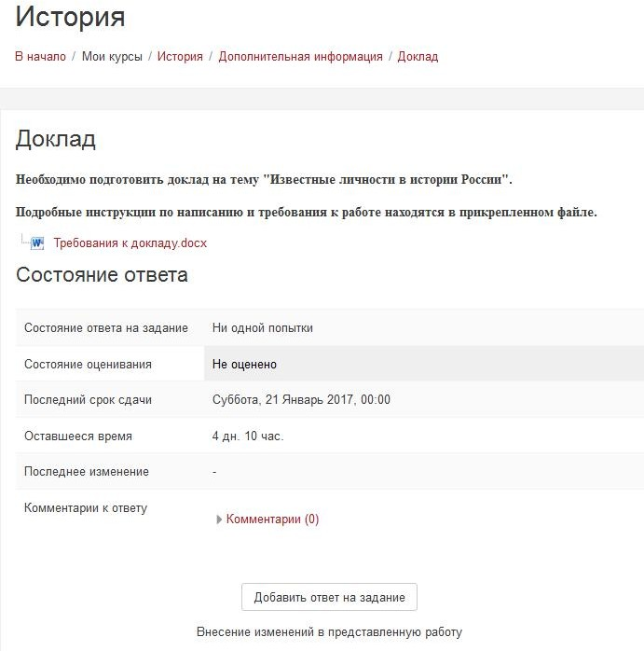

Рисунок 6 - Элемент «Задание» из курса (решение логической задачи)

В помощь студенту преподаватель может подкрепить подробные инструкции для выполнения задания. В данном случае нажав на ссылку

, откроется окно Подтверждения открытия файла



(рис. 7).

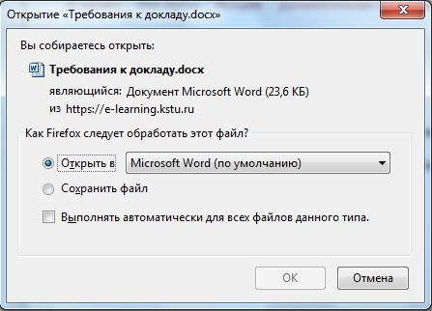

Рисунок 7 - Окно Подтверждения открытия После чего откроется файл с инструкциями (рис.8):

Рисунок 8 - Пример документа

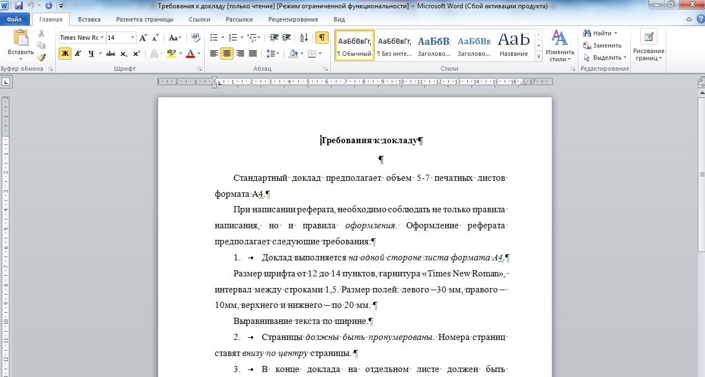

Задание решается студентом самостоятельно. Студенты могут отправлять ответ в виде файлов, таких как документы Word, электронные таблицы, изображения, аудио- или видео-файлы. Альтернативно или дополнительно преподаватель может потребовать от студента вводить свой ответ непосредственно в текстовом редакторе.

Чтобы добавить ответ в виде файла, нажмите на кнопку

. После этого откроется окно следующего вида



(рис. 9):

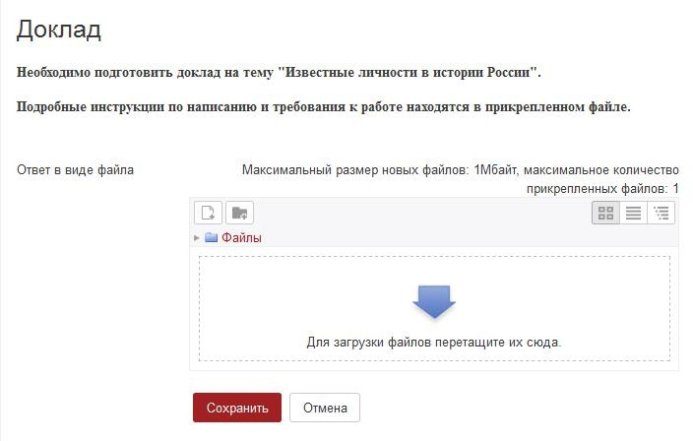

Рисунок 9 - Ответ на элемент Задание

Для того чтобы загрузить файл с ответом, необходимо нажать на



или на . После этого откроется окно, где необходимо подкрепить нужный файл (рис. 10):

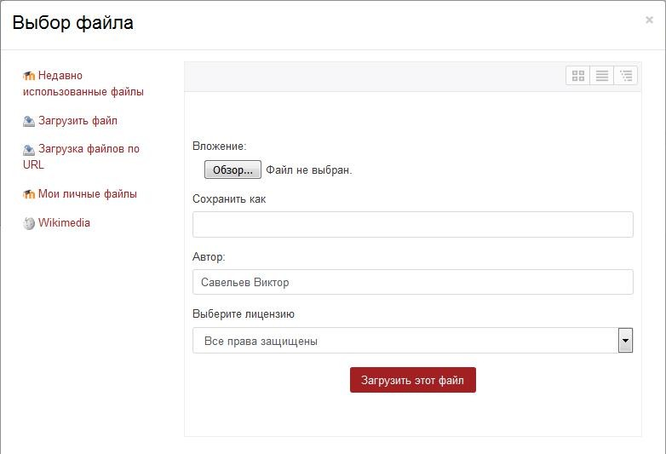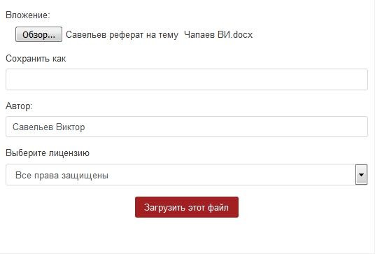

Рисунок 10 - Подкрепление файла-ответа

После выбора нужного файла, его имя появится в строке **Вложение**

(рис. 11).

Для отправки подкрепленного файла, необходимо нажать на кнопку .

В результате файл окажется в области для вложения файлов (рис. 24):

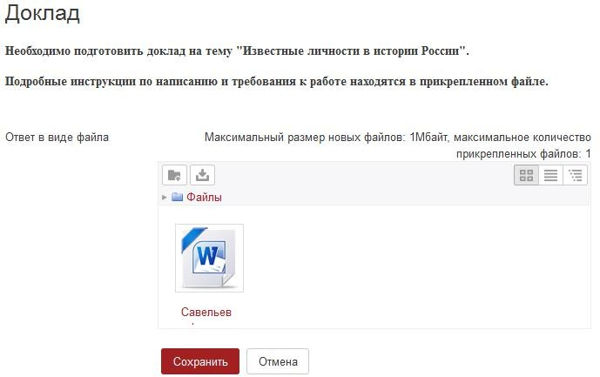

Рисунок 11 - Вложенный файл

Далее необходимо обязательно подтвердить загрузку файла, нажав на кнопку . После этого появляется окно следующего вида (рис. 12).

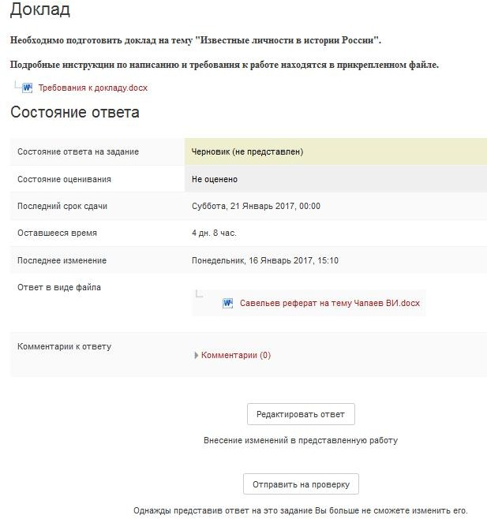

Рисунок 12 - Подкрепленный ответ на Задание

Где необходимо подтвердить отправку нажав на кнопку

. Откроется диалоговое окно Подтверждения отправки



задания (рис. 13):

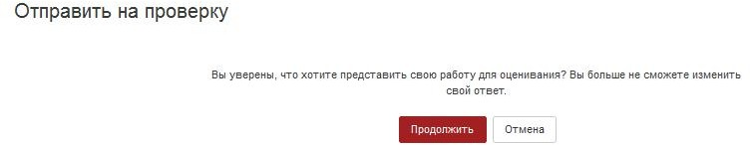

Рисунок 13 – Подтверждения отправки задания

После чего откроется окно, где можно будет отслеживать информацию о результатах ответа (рис. 14):

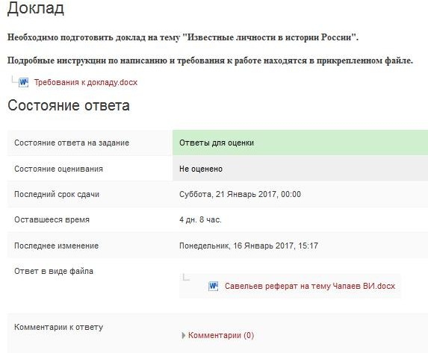

Рисунок 14 – Окно состояния ответа задания

Для того чтобы увидеть отзыв преподавателя на выполненное задание,



представленное в элементе «Задание», необходимо нажать на иконку . После этого откроется окно следующего вида (рис. 15).

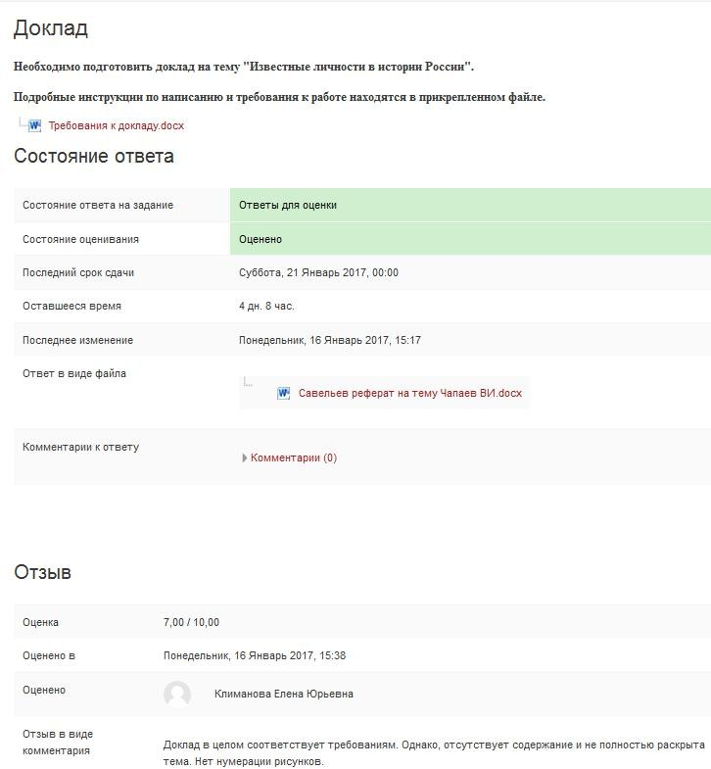

Рисунок 15 – Окно отзыва на Задание

Если задание предполагает ответ в виде текста непосредственно в



системе, то после нажатия кнопки появится окно следующего вида (рис. 16).

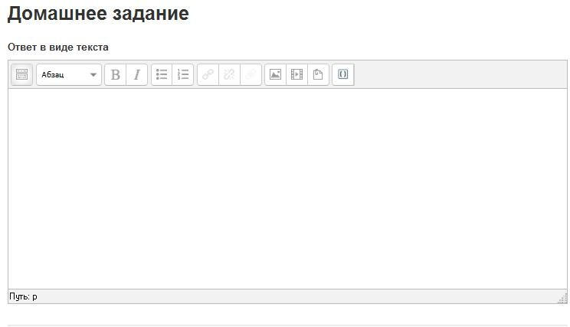

Рисунок 16 - Текстовый ответ на Задание

Кнопка переключения панели инструментов позволяет перейти от свернутой панели к развернутой линейке редактирования (рис. 17).

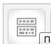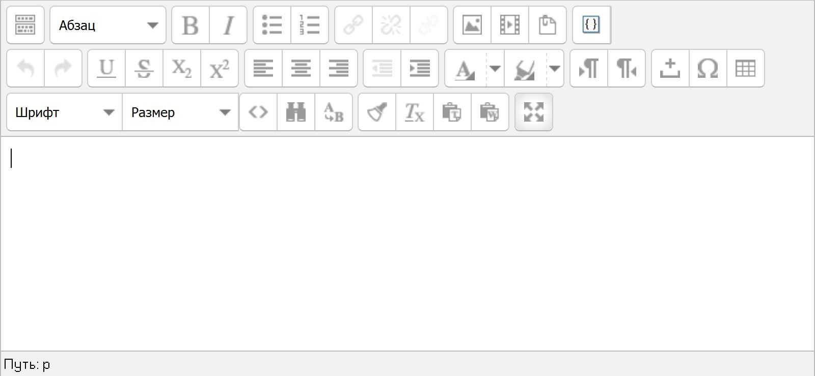

Рисунок 17 - Развернутая панель

Основные инструменты форматирования текста представлены в таблице 1.

Таблица 1. Основные инструменты форматирования текста

|  |  |
| --- | --- |
| Пиктограмма | Назначение |
|  | Вкл./выкл. полноэкранный режим |
|  | Форматирование текста. Очищает формат, определяет заголовки, и т.д. |
|  | Форматирование текста. Делает текст полужирным или курсивом |
|  | Вставка/удаление маркированного или нумерованного списка соответственно |
|  | Вставка/редактирование изображения Вставка Moodle-медиа  Управление вложенными файлами |
|  | Форматирование текста. Выравнивание по левому, середине и правому краям |
|  | Форматирование текста. Подчеркивание, зачеркивание, а также нижний и верхний регистр текста |
|  | Форматирование текста. Выделение цветом текста и фона |

Принцип работы с текстом в Moodle тот же, что и при работе в текстовом редакторе Word.

После ввода ответа в открывшуюся форму, необходимо нажать на кнопку .

Преподаватель может ограничить выполнение задания сроками,

разрешить только один ответ без возможной пересдачи и заблокировать отправку ответа по истечению срока выполнения. Внимательно отслеживайте сроки выполнения заданий, чтобы успеть подготовить ответ в срок.

1. Элемент курса «Тест»

Элемент курса «Тест» содержит вопросы для оценивания входного, текущего, контрольного тестирования знаний студентов.

Тесты могут состоять из вопросов разных типов: Множественный выбор, Верно/неверно, На соответствие, Короткий ответ и т.д. Ответ на вопрос может оцениваться в зависимости от сложности вопроса разным количеством баллов.

Тест может быть ограниченным по времени и количеству попыток прохождения. Каждая попытка оценивается автоматически, и оценка записывается в журнал оценок. **Пожалуйста, внимательно отслеживайте сообщения от преподавателей и даты тестирований, чтобы не пропустить тест!**

Вопросы теста могут размещаться на одной странице, по несколько вопросов или по одному вопросу на каждой странице.

Для ответа на вопросы теста необходимо нажать на  нужного теста. Появится окно следующего вида (рис. 18).

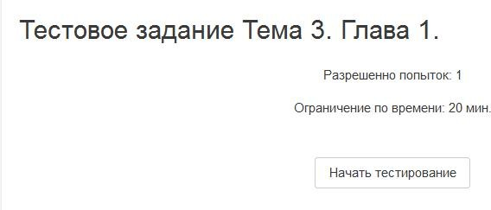

Рисунок 18 - Входная страница теста на примере теста в курсе «История»

Обязательно обратите внимание на все ограничения, установленные преподавателем к тесту. В данном примере на рисунке 18 установлены два ограничения – разрешена только одна попытка и время на выполнение теста 15 мин.

Нажав на кнопку «Начать просмотр теста» (рис. 19), откроется новое окно-подтверждение начала тестирования:

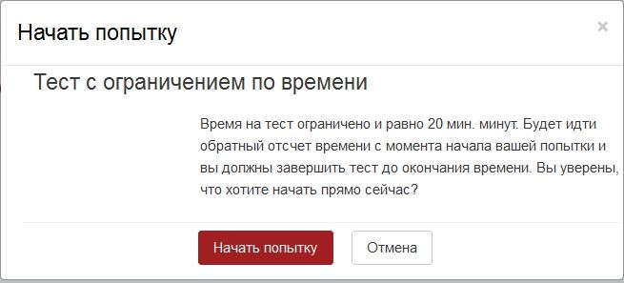

Рисунок 19 - Подтверждение начала тестирования

Необходимо нажать на кнопку  . После этого Вы получите возможность отвечать на вопросы теста (рис. 20).

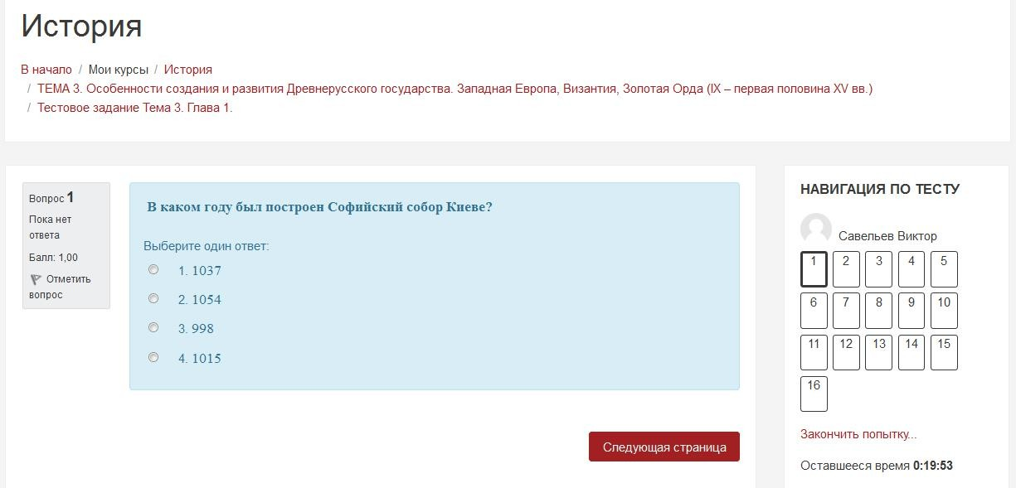

Рисунок 20 - Выполнение теста

Отвечать на вопросы можно в любой последовательности. Для перехода к следующему вопросу нужно нажать на  . Переход между вопросами возможен в блоке «Навигация по тесту».

Необходимо просто нажать на номер вопроса. **Не забывайте обращать**

**внимание на время, отведенное на выполнение теста!** Оставшееся время отображается справа в функциональном блоке «Навигация по тесту» -

(рис. 21).



После того, как Вы ответили на все вопросы теста необходимо нажать кнопку  в центральной части либо ссылку

в блоке «Навигация по тесту» (рис. 21). После чего откроется окно подтверждения отправки ответов на вопросы теста (рис.22).

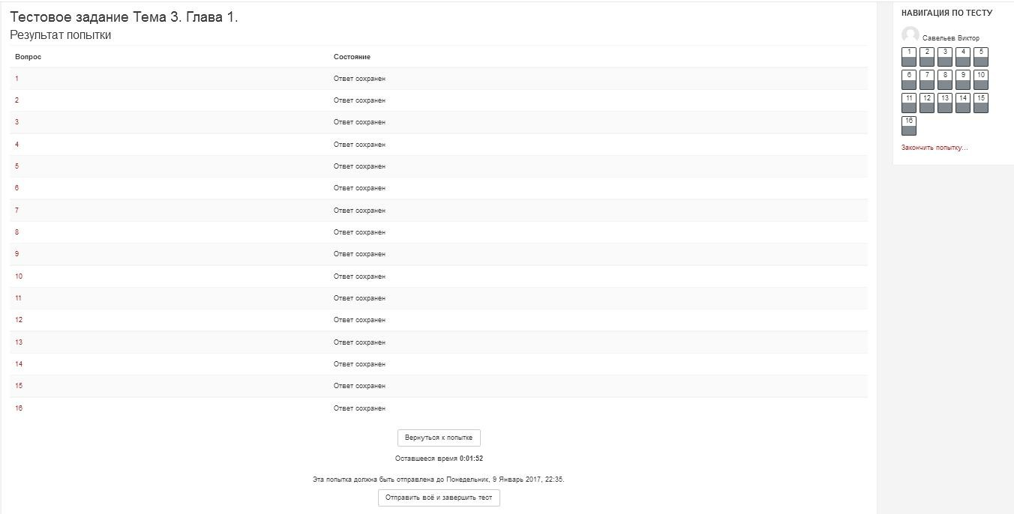

Рисунок 22 - Окно подтверждения отправки ответов теста

Далее необходимо еще раз подтвердить отправку , нажав на кнопку "Отправить все и завершить" .

1. Модуль «Глоссарий»

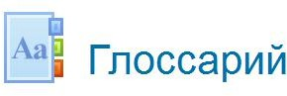 Модуль «Глоссарий» представляет собой словарь записей – терминов и определений к ним.

Может проводиться поиск и просмотр записей по алфавиту и категории. Если в глоссарии включен автосвязывающий фильтр, то запись будет автоматически связана в курсе со словом и/или фразой, в которых встречается термин.

Преподаватель может разрешить комментарии для записей.

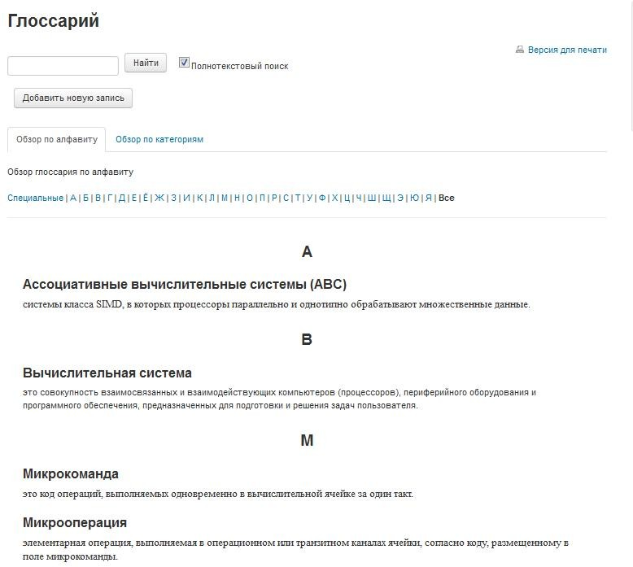

Рисунок 23 - Пример глоссария

8 Вебинар

Инструкция по настройке и пользованию элементом Вебинар будет рассмотрена в приложении.